|  |
| --- |
| Resultado de imagen para dibujo de joven leyendo  Guía n°5: “Analizando una narración”  Nombre: __________________________________ Fecha: 23 al 27 de marzo.  Objetivo de la clase: “Analizar narraciones leída para profundizar su comprensión”  1.- Relee el texto “La historia de Ester”. Realiza esta actividad en silencio e individualmente.  2.- Responde las siguientes preguntas, Recuerda escribir correctamente. No olvides comentar las respuestas con tus compañeros de grupo.  A. ¿Qué visión de la mujer había en la época en que se narra la historia? Subraye partes del texto que muestren cuál era el rol de la mujer en esa época y en esa cultura.  ____________________________________________________________________________________________________________________________________________________________________________________________________________________________________________________________________________________________________________________________  B.- ¿Cuál es el propósito de Ester? ¿Qué quiere lograr?  ____________________________________________________________________________________________________________________________________________________________________________________________________________________________________________________________________________________________________________________________  C.- ¿Cuál es el plan o estrategia que sigue Ester?  ____________________________________________________________________________________________________________________________________________________________________________________________________________________________________________________________________________________________________________________________  D.- ¿Es Ester una heroína? ¿Hay acciones que se consideran heroicas? Si hay, menciónelas.  ____________________________________________________________________________________________________________________________________________________________________________________________________________________________________________________________________________________________________________________________  E.- Compare a Ester con Hércules u otro de los héroes masculinos sobre los que ha leído. ¿Qué diferencias y semejanzas hay en la manera en que enfrentan el peligro? Realiza un cuadro comparativo en tu cuaderno. |

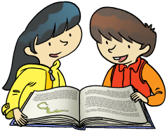 Nombre: __________________________________ Fecha: 23 al 27 de marzo.

Guía 6: “Analizando una poesía”

Objetivo de la clase: “Analizar un poema leído para profundizar su comprensión”

INSTRUCCIONES:

**1.- Lee atentamente el siguiente texto.**

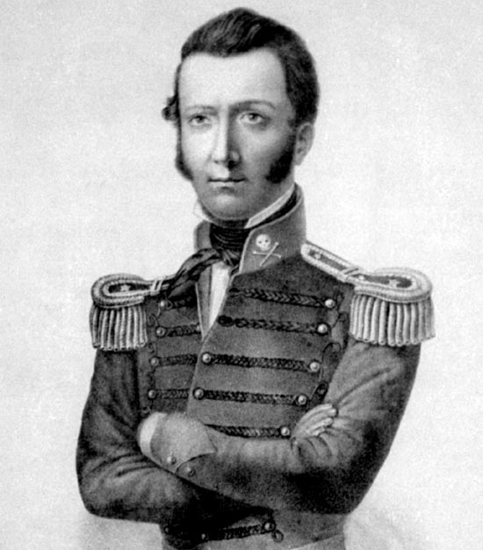**Señora, dicen que donde,  
mi madre dice, dijeron,  
el agua y el viento dicen  
que vieron al guerrillero.**

**Puede ser un obispo,  
puede y no puede,  
puede ser sólo el viento  
sobre la nieve:  
sobre la nieve, sí,  
madre, no mires,  
que viene galopando  
Manuel Rodríguez.**

**Ya viene el guerrillero  
por el estero.**

**Saliendo de Melipilla,  
corriendo por Talagante,  
cruzando por San Fernando,  
amaneciendo en Pomaire.**

**Pasando por Rancagua,  
por San Rosendo,  
por Cauquenes, por Chena,  
por Nacimiento:  
por Nacimiento, sí,  
desde Chiñigüe,  
por todas partes viene  
Manuel Rodríguez.**

**Pásale este clavel,  
vamos con él.**

**Que se apaguen las guitarras,  
que la patria está de duelo.  
nuestra tierra se oscurece.  
mataron al guerrillero.**

**EnTilTil lo mataron  
los asesinos,  
su espalda está sangrando  
sobre el camino:  
sobre el camino, sí,  
quién lo diría,  
él, que era nuestra sangre,  
nuestra alegría.**

**La tierra está llorando.  
vamos callando.**

**2.- Realiza y responde las siguientes actividades aquí en Word.**

a.- Haz un recuento de lo que se dice en el poema.

b.- Subraye las palabras que se repiten en el texto. ¿Por qué cree que el poeta quiere resaltar las ideas que trasmiten estas palabras? ¿Qué efecto sonoro produce esta repetición?

c.- Explique las siguientes frases que contienen lenguaje figurado: ―Nuestra tierra se oscurece‖ y ―La tierra está llorando‖.

d.- ¿Por qué cree que el poeta elige la palabra tierra en vez de decir que la gente está llorando?

e.- ¿Qué otros versos muestran tristeza? Subráyelos y explique qué ambiente se va creando en el poema a través de ellos. ¿Es solo tristeza? Explique.

f.- ¿Por qué cree que este poema lo usaron para hacer una canción? Léalo en voz alta antes de responder.

**¡Excelente trabajo!**